Tisková zpráva 20. 10. 2016
DIOD a SUPŠ Jihlava – Helenín pořádají v listopadu Jihlava Fashion Days – originální trh aktuální módy a designu s večerním programem

Už vás nebaví nakupovat kýčovité a neoriginální dárky v chaosu a spěchu? Zajímáte se o poslední módu a design? Přijďte se podívat na naše originální trhy a zjistíte, že nakupování může být nejen zábava, ale i kulturní zpestření.
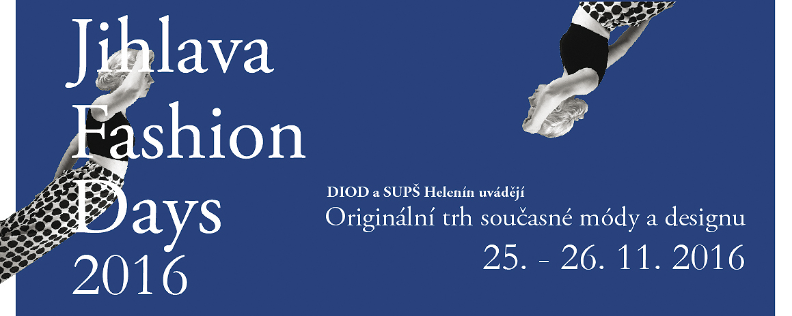
Už jsou tady zas, oblíbené trhy originální módy a designu, které se pravidelně konají v prostorách DIODU. Stejně jako minulý rok spolupracuje DIOD se studenty SUPŠ Helenín a vytváří pro vás jak zajímavý list prodejců, tak i společenský večer, na kterém rozhodně nebude chybět módní přehlídka Helenínských návrhářů. Na seznamu prodejců se objeví už známí výrobci z minulých let a také Helenínští studenti, absolventi i učitelé.

Akce proběhne od 25. do 26. listopadu. Trh bude otevřen po oba dny. Společenský večer se pak uskuteční 25. 11. od 20:00.

Za realizační tým

Zuzana Kalinová (studentka 3. ročníku oboru Art Management na SUPŠ Helenín)
(tel.: 739079337)

